 | College of Cardiac Pathology | 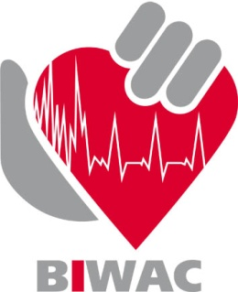
Chairman college  Prof. Dr. M. Claeys  Vice chairman  Dr.G. Mairesse  Secretary  Prof.Dr.A. Pasquet  Members  Dr.E. Benit  Dr.S. Gevaert  Prof.Dr. C. Hanet  Dr.M.Morissens  Dr. D. Raes | Geachte collega,  Het college van cardiologie en de Belgische interdisciplinaire werkgroep van acute cardiologie ( BIWAC) nodigen U uit op een informatie avond rond de nieuwe STEMI database op donderdag avond 18 december 2014 om 19.30u.  De bestaande STEMI database wordt vernieuwd en aangepast in functie van de nieuwe wettelijke regeling rond kwaliteitsindicatoren binnen STEMI netwerken. De nieuwe STEMI database zal geïmplementeerd worden vanaf 1 jan 2015.  Hieronder vindt U het programma van deze avond . Accreditatie voor ethiek/economie is aangevraagd.  Plaats : Hotel Van Der Valk Brussels Airport ( (Culliganlaan 4b 1831 Diegem, Brussel)  Programma:  19.30 -20.00: Welkom buffet  20.00-20.30: Kwaliteitsindicatoren in de cardiologie: n “ State of the art in Flanders” (Dirk Ramaekers)  20.30- 21.00: the “old” STEMI database: j Wat hebben we eruit geleerd? (Marc Claeys)  21.00- 21.30: the “new” STEMI database: v w Wat kunnen we verwachten? (Peter Sinnaeve)  21.30-22.00: Q&A  Mogen we vragen dat per hospitaalafdeling cardiologie een tweetal vertegenwoordigers aanwezig zijn op deze vergadering. Gelieve de namen door te geven aan het secretariaat van het college van cardiologie (Yolanda Thornton secretariat@bvc-sbc.be) voor 1 december 2014.  Wij hopen U te mogen verwelkomen op deze vergadering  Met de meeste hoogachting  Prof dr M Claeys, voorzitter college van cardiologie  Prof dr P Sinnaeve, voorzitter BIWAC | Chairman BIWAC  Prof. Dr. P Sinnaeve  Vice chairman  Prof. Dr. C Beauloye  Secretary  Dr. H De Raedt  Dr. JF Argacha  Treasurer  Prof dr M Claeys

